UNIVERSIDAD DE SAN CARLOS DE GUATEMALA

FACULTAD DE INGENIERÍA

ESTRUCTURA DE DATOS

ING. JESÚS GUZMÁN

AUX. WALTER MACH



**MANUAL USUARIO**

201801295

JOSÉ RODRIGO GARCIA GODÍNEZ

GUATEMALA, 20 DE FEBRERO DE 2022

# OBJETIVOS

## APLICACIÓN

* Proporcionar a la empresa “Drawing Paper” una solución viable al atender a sus clientes a la hora de proporcionar el servicio de impresión de imágenes a color y blanco/negro. Esto realizando una ayuda por medio de la librería gráfica de Graphviz y ver el estado de las estructuras implementas en la todos los almacenamientos de datos y ver que imágenes y clientes estén asignados en las ventanillas en uso y en las impresoras que se estén manejando.

# REQUERIMIENTOS MÍNIMOS DEL ENTORNO DE DESARROLLO

* JAVA JDK: versión 17.0.1
* IDE :
  + Netbeans
  + Eclipse
  + Visual Estudio Code
  + IntelliJ IDEA
  + Preferencia
* SISTEMA OPERATIVO: Windows 10 Pro
* FRAMEWORKS O LIBRERIAS:
  + Graphviz: 2.50.0
  + Json-simple

# VISTAS

## PRINCIPAL

Menú principal de la simulación

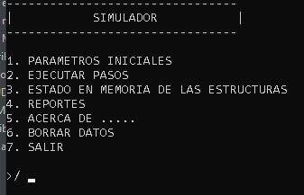

1. PARAMETROS INICIALES

Permite cargar todos los datos que requiera el sistema.

1. EJECUTAR PASOS

Inicia la simulación con los datos previamente cargados.

1. ESTADO DEN MEMORIA DE LAS ESTRUCTURAS

Crea reportes de las estructuras creadas por medio de los pasos que se hicieron en la simulación.

1. REPORTES

Crea reportes con los datos generados en la simulación.

1. ACERCA DE …..

Muestra los datos del estudiante que realizó el programa.

1. BORRAR DATOS

Reinicia todas las estructuras con los datos ingresados.

1. SALIR

Termina la simulación del sistema.

## PARAMETROS INICIALES

Menú de la carga masiva de datos de todos los clientes y las ventanillas ingresadas.

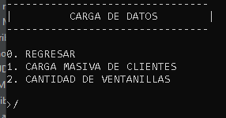

1. REGRESAR

Regresa al menú principal del sistema.

1. CARGA MASIVA DE CLIENTES

Carga todos los clientes por medio de un archivo JSON.

1. CANTIDAD DE VENTANILLAS

Carga todas las ventanillas por medio de un numero de ventanillas máximas que se generan.

## REPORTES

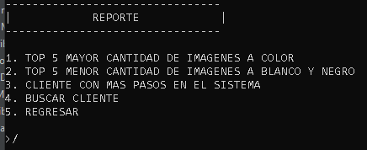

Crea un reporte gráfico de los datos ingresados y solicitados.

# LIBRERIAS SECUNDARIAS

## GRAPHVIZ

G raphviz (Graph Visualization) es un conjunto de herramientas de software para el diseño de diagramas definido en el lenguaje descriptivo DOT. Graphviz consiste en un lenguaje de descripción de gráficos llamado DOT, un conjunto de herramientas y librerías que pueden generar o procesar archivos DOT:

1. dot

Una herramienta en línea de comandos para producir imágenes en capas de grafo dirigido en una variedad de formatos de salida (PostScript, pdf, svg, png, etc.).

1. neato

Para graficar usando el "modelo de primavera".

1. sfdp

Un motor de diseño para grafos muy grandes.

1. fdp

Otro motor de diseño para grafos.

1. twopi

Para esquemas de grafos radiales.

1. circo

Para esquemas de gráficos circulares.

1. dotty

Una interfaz gráfica de usuario para visualizar y editar gráficos.

1. lefty

Un widget programable que muestra gráficos DOT y permite al usuario realizar acciones sobre ellos con el ratón.

## JSON-SIMPLE

Existen múltiples librerías para poder manipular contenido en JSON con Java y ya hemos visto cómo podemos crear objeto JSON con GSON. En este caso vamos vamos a crear objeto JSON con JSON-Simple mediante código Java. Así podremos comparar ambas librerías y ver cuál se adapta más a nuestras necesidades.

JSON-Simple es una librería ligera que nos permite serializar y deserializar contenido en JSON. A día de hoy es mantenida por los Clifton Labs.

Lo primero de todo será importar la librería JSON-Simple. Para ello lo que hemos hecho es añadir una dependencia Maven en nuestro pom.xml.

Contenido

OBJETIVOS 2

APLICACIÓN 2

REQUERIMIENTOS MÍNIMOS DEL ENTORNO DE DESARROLLO 2

VISTAS 3

PRINCIPAL 3

PARAMETROS INICIALES 3

REPORTES 4

LIBRERIAS SECUNDARIAS 4

GRAPHVIZ 4

JSON-SIMPLE 5